信息工程学院
《数据库综合实践》课程论文

题 目：电脑零件进销存管理系统数据库设计

学 号：
专业班级：
姓 名：
指导老师：
完成日期：

电脑零件进销存管理系统数据库设计
摘 要 本项目是典型的数据库应用场景和关系型数据库的实践案例，也是事务处理的经典范例，在需求分析阶段中，通过针对电脑零件与其他物品的不同之处进行分析，将其抽象出六个子类进行模拟，并定义之间的关系，以便贴近现实情况与方便实现；重点设计了电脑零件在库存状态上的记录与转化，通过对库存状态的修改，可实现各个部分的交互与沟通；考虑顾客可能存在的不同表现形式的需求，通过使用包的结构与重载存储过程，对顾客的不同种类的需求，能提供对应的解决方法，并将其转化为统一的形式。
关键字：抽象子类；库存状态；需求解决

目 录
1需求分析 1
2 概念结构设计 1
2.1 分E-R图建立 1
2.2 全局E-R图 1
3 逻辑结构设计 1
3.1 建立关系模式 2
3.2 关系模式规范化处理 2
3.3 用户子模式设计 2
3.4 关系模式逻辑结构定义 2
4．物理结构设计 3
5．数据库实施与测试 3
5.1 数据库及数据库对象建立 3
5.2 数据入库 3
5.3 数据库测试 3
6．总结 4
7．附录 4

本项目以电脑零件在采购、入库、库存管理到销售各个阶段的管理为背景，涉及多个实体及它们之间的关系，如零件、供应商、订单、库存等。
项目的目标为，进行需求分析，设计高效的ER图，准确表达实体之间的关系，建立符合第三范式的关系型数据库模型，消除冗余，通过代码实现生成订单，库存更新，分析顾客需求等操作，最终保证采购-入库-销售整体流程的完整性。
本项目是典型的数据库应用场景和关系型数据库的实践案例，也是事务处理的经典范例，在完成过程中，可以经历从概念模型到逻辑模型再到物理模型的完整设计过程，在实现时，可以练习对SQL高级功能的使用，包括存储过程、触发器等，并通过编写相对复杂的SQL查询，包含多表连接，子查询，聚合函数等内容，来复习和巩固数据库课程的核心知识点，让理论联系实践，将所学知识应用到实际设计当中。

1需求分析
处理的信息对象主要为电脑零件，信息的产生、处理和流动都围绕着电脑零件进行。
图1-1 顶层数据流程图
如图所示，系统向供应商发出电脑零件的采购单，并接收发货单；系统接收顾客发出的电脑零件的订购单，并发出销售单，同时接收顾客发出的售后服务单，并发出反馈单；系统接收市场发出的电脑零件相关信息。
图1-2 第二层数据流程图
第二层数据流程图展示了电脑零件进销存系统的内部构成，由采购、仓储、销售、库存协调和市场调研组成，以及它们之间的关系。
图1-3 采购部分的数据流程图
采购的主要功能为通过采购需求生成电脑零件采购单，并处理供应商发出的发货单，在核验后生成相应的进货记录，最后进行入库操作，更新库存记录。
图1-4 仓储部分的数据流程图
仓储的主要功能是对库存中的电脑零件进行管理，通过将逻辑上的库存记录与实际检查生成的实物清单相对比，更新库存中的信息，生成报损单，并根据报损与库存协调提供的信息更新采购需求。
图1-5 销售部分的数据流程图
销售的主要功能是根据电脑零件信息，分析顾客的需求，生成对应的销售单与电脑零件清单，并将电脑零件清单交给库存协调部分进行出库处理，然后根据销售单更新销售记录。同时，销售也负责处理和记录来自顾客的售后服务单并提供相应的反馈单，并根据售后服务的处理情况更新库存记录。
图1-6 库存协调部分的数据流程图
库存协调的主要功能是根据销售部分的需求与库存中的信息，生成符合要求库存内零件清单，并生成出库单，以和销售部分相符合。
图1-7 市场预测部分的数据流程图
市场调研的主要功能是对销售记录与来自市场的信息进行整合，并通过处理后的信息进行预测，将预测信息转化为与采购需求对应的形式后，对采购需求进行更新。
在数据字典的定义中，最重要的是对电脑零件属性的分析与定义。
对比其他商品的进销存而言，电脑零件的需求的主要特点在于顾客的购买的需求上。用户既可能希望在在便利性上更加突出的整机，也可能希望购买在在灵活性上更加突出的零部件。而从两者的关系上来看，整机又是由零部件组成的。
因此，所以为了处理上的便利，将整机也视为电脑零件下的子类，从而将电脑零件抽象为中央处理器，主板，内存，固态硬盘，电源和整机六类，前五者的信息中包含对自身性能的描述，而整机的信息中则包含组成的电脑零件编号。并对整机做出规定，组成整机的电脑零件中，中央处理器，主板，内存，固态硬盘和电源有且只有一个，且主板的接口类型要与其余部件的接口类型相匹配，且所有部件的功耗之和小于电源的额定功率。
依此，确定了对电脑零件包含的属性项与分类。
图1-8 电脑零件类的组成
接下来，是对顾客需求的处理。系统可处理用户提出的两种类型的需求：一是具体的需求，即指定了的订购电脑零件的编号，系统则直接按电脑零件的编号在库存中寻找即可；而是抽象的需求，即只对性能提出要求，而不指定具体的电脑零件，那么系统会先挑选出合适的电脑零件清单，再在库存中进行查找。
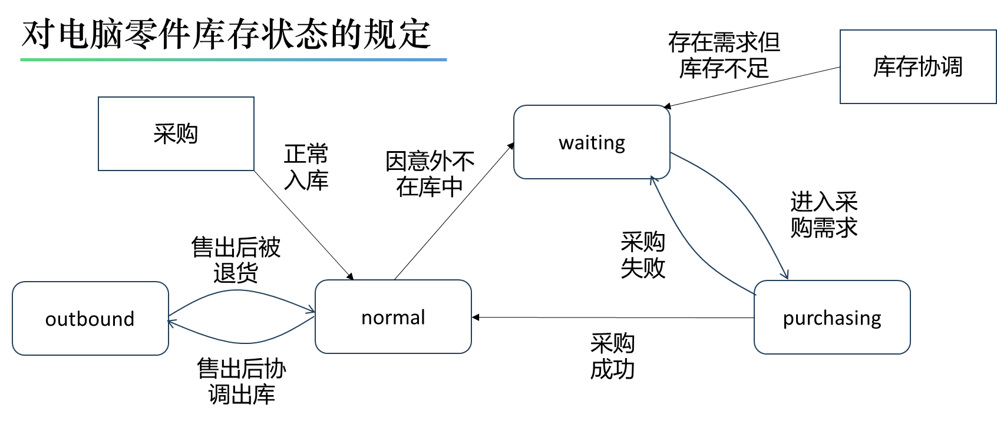
最后，是对电脑零件的库存状态属性的定义。对库存状态进行规定，只能有四种取值：normal、waiting、 purchase和outbound。normal的含义为该电脑零件状态正常，可供出库；waiting的含义为该电脑零件因某种原因不在库中，等待被列入采购需求中；purchasing的含义为该电脑零件已被列入采购需求中，等待供应商供货；outbound的含义为该电脑零件已出库。通过对库存状态的定义，可实现各个部分的交互与沟通，具体实现将在数据库的实施中讲解思路。
图1-9库存转化示意图
数据字典的其他部分与经典的进销存系统相类似，这里不再过多赘述。

2 概念结构设计
概念设计的主要目标和任务是规定系统边界，识别所有实体，并定义实体之间的关系，建立独立的电脑零件进销存系统的概念模型。具体方法是通过实体-关系方法（即ER方法）来实现，用E-R图来表征结果。
在对电脑零件进销存系统的概念设记中，我主要定义了电脑零件，供应商，顾客，采购单，供货单，订购单，销售单等实体，并规定了它们之间的关系。

2.1 分E-R图建立
图2-1 采购部分的E-R图
销售部分的E-R图主要涉及的实体有供应采购需求，采购单，采购细则，入库单，入库细则和库存记录。
图9 仓储部分的E-R图
仓储部分的E-R主要涉及的实体有电脑零件，库存记录，报损单，报损细则，账实对比单，账实对比细则，盘点清单，盘点细则和采购需求。

销售部分的E-R图主要包含的实体有顾客，销售单，销售细则，售后服务处理记录，退货单，退货细则。
图2-3 库存协调部分的E-R图
图2-2 销售部分的E-R图
库存协调部分的E-R图主要包含的实体有销售单，出库单，出库细则，电脑零件，库存记录。
图2-4 市场预测部分的E-R图
市场预测部分的E-R图主要包含的实体有电脑零件，市场信息，销售记录，预测信息和采购需求。

2.2 全局E-R图

图2-5 总E-R图
在从分E-R图到总E-R图的过程中，首要的步骤就是确定E-R图的核心，也就是电脑零件，接着以电脑零件为起点，逐渐加入各个分E-R图，并删去多次出现的实体与关系，最终完成总E-R图。
在总E-R图中，库存记录，市场信息，采购细则和库存记录与电脑零件有直接的关系，而盘点细则，入库细则，退货细则等则通过更新库存细则，与电脑零件间接关联。

3 逻辑结构设计
逻辑设计阶段的主要目标和任务为将电脑零件进销存的ER模型转化为关系模式，定义完整的表结构，建立合理的主外键关系，并且设计必要的约束条件。主要的设计方法是通过范式（3NF）来规范关系模式。

3.1 建立关系模式
以下为分析得到的主要关系，为方便查看，主要用中文表示：
电脑零件（电脑零件编号，电脑零件类型，电脑零件名称，购入单价，售出单价，接口类型，功耗，供应商编号）
中央处理器（电脑零件编号，内核数量）
主板（电脑零件编号，内存插槽数量）
内存（电脑零件编号，读写速度）
固态硬盘（电脑零件编号，存储空间大小）
电源（电脑零件编号，额定功率）
整机（电脑零件编号，组成部件编号）
顾客（顾客编号，顾客姓名，顾客地址，顾客电话）
供应商（供应商编号，供应商名称，供应商地址，供应商电话）
采购需求（电脑零件编号，电脑零件数量，完成状态）
采购单（采购单编号，供应商编号，总金额，时间，负责人）
采购细则（采购单编号，电脑零件编号，电脑零件数量，单种类电脑零件总金额，实到数量）
供货单（供货单编号，采购单编号，总金额，时间，负责人，完成情况）
供货细则（采购单编号，电脑零件编号，电脑零件数量，单种类电脑零件总金额）
入库单（入库单编号，时间，负责人）
入库细则（入库单编号，库存编号，核验结果）
库存记录（库存编号，电脑零件编号，库存状态，时间）
实物检查情况清单（库存编号，电脑零件编号，检查情况）
报损单（报损单编号，时间，负责人）
报损细则（报损单编号，库存编号，检查情况）
订购单（订购单编号，顾客编号，完成状态）
订购细则（订购单编号，需求类型，电脑零件编号，电脑零件数量）
订购细则（订购单编号，需求类型，电脑零件类型，性能需求，电脑零件数量）
订购细则（订购单编号，需求类型，电脑零件类型，内核数量，内存插槽数量，读写速度，存储空间，额定功率，电脑零件数量）
（存在不同形式的订购细则，是为了表示顾客不同类型的需求,在表中实际以输入参数的个数进行区分）
销售单（销售单编号，订购单编号，出库单编号，总金额，时间，负责人）
销售细则（销售单编号，电脑零件编号，电脑零件数量，单种类电脑零件总金额）
售后服务单（售后服务单编号，销售单编号，理由，时间，完成状态）
售后服务处理单（售后服务处理单编号，售后服务单编号，完成状态，处理结果，处理结果，时间，负责人）
出库单（出库单编号，完成情况，时间，负责人）
出库细则（出库单编号，库存编号）
市场信息（电脑零件编号，时间，电脑零件数量）
销售记录（电脑零件编号，时间，电脑零件数量）

3.2 关系模式规范化处理
3NF是在2NF的基础上，进一步消除了传递函数依赖，保证了所有非主属性直接依赖于主键。
由于3NF同时也必然满足2NF与1NF，所以3NF还必须满足了原子性与不存在部分函数依赖。
根据这三个要求进行分析，保证了之前提出的关系模式都已经满足3NF了。
如供货细则（采购单编号，电脑零件编号，电脑零件数量，单种类电脑零件总金额）中，满足了原子性与部分函数依赖。而单种类电脑零件总金额，则是根据电脑零件编号，到电脑零件表中查询到购入单价后，与电脑零件数量计算得到。

3.3 用户子模式设计
在电脑零件进销存系统中，用户最关心的有两件事情，即当前库存中还有多少电脑零件，和各种类的电脑零件销量如何。因此，建立两个视图，分别对这两件事情进行描述：
库存统计（电脑零件编号，库存总数）
销量统计（电脑零件编号，销量总数）

3.4 关系模式逻辑结构定义
表格3-1 电脑零件关系模式
属性名 | 含义 | 数据类型 | 长度 | 是否为主属性 | 是否为外键 | 约束条件
cpid | 电脑零件编号 | Varchar2 | 8 | 是 |  | Not null
cptype | 电脑零件类型 | Varchar2 | 20 |  |  | Not null
cpname | 电脑零件名称 | Varchar2 | 20
cpprice | 购入单价 | Number |  |  |  | >0
cpsaleprice | 售出单价 | Number |  |  |  | >0
needpower | 功耗 | Number |  |  |  | >0
interfacetype | 接口类型 | Varchar2 | 20 |  |  | Not null
supid | 供应商编号 | Varchar | 8 |  | 是 | Not null
表格3-2 中央处理器关系模式
属性名 | 含义 | 数据类型 | 长度 | 是否为主属性 | 是否为外键 | 约束条件
cpid | 电脑零件编号 | varchar2 | 8 | 是 | 是 | Not null
coresnumber | 内核数量 | number |  |  |  | >0
表格3-3 主板关系模式
属性名 | 含义 | 数据类型 | 长度 | 是否为主属性 | 是否为外键 | 约束条件
cpid | 电脑零件编号 | varchar2 | 8 | 是 | 是 | Not null
dimmnumber | 内存插槽数量 | number |  |  |  | >0
表格3-4 内存关系模式
属性名 | 含义 | 数据类型 | 长度 | 是否为主属性 | 是否为外键 | 约束条件
cpid | 电脑零件编号 | varchar2 | 8 | 是 | 是 | Not null
rwspeed | 读写速度 | number |  |  |  | >0
表格3-5 固态硬盘关系模式
属性名 | 含义 | 数据类型 | 长度 | 是否为主属性 | 是否为外键 | 约束条件
cpid | 电脑零件编号 | varchar2 | 8 | 是 |  | Not null
storagespace | 存储空间 | number |  |  |  | >0
表格3-6 电源关系模式
属性名 | 含义 | 数据类型 | 长度 | 是否为主属性 | 是否为外键 | 约束条件
cpid | 电脑零件编号 | varchar2 | 8 | 是 | 是 | Not null
suppower | 额定功率 | number |  |  |  | >0
表格3-7 整机关系模式
属性名 | 含义 | 数据类型 | 长度 | 是否为主属性 | 是否为外键 | 约束条件
cpid | 电脑零件编号 | varchar2 | 8 | 是 | 是 | Not null
partsid | 组成部件编号 | varchar2 | 50
表格3-8 顾客关系模式
属性名 | 含义 | 数据类型 | 长度 | 是否为主属性 | 是否为外键 | 约束条件
cxid | 顾客编号 | varchar2 | 8 | 是 |  | Not null
cxname | 顾客姓名 | varchar2 | 20
cxphone | 顾客电话 | varchar2 | 11
cxaddress | 顾客地址 | varchar2 | 60
表格3-9 供应商关系模式
属性名 | 含义 | 数据类型 | 长度 | 是否为主属性 | 是否为外键 | 约束条件
supid | 供应商编号 | varchar2 | 8 | 是 |  | Not null
supname | 供应商名称 | varchar2 | 20
supaddress | 供应商地址 | varchar2 | 60
supphone | 供应商电话 | varchar2 | 11
表格3-10 采购需求关系模式
属性名 | 含义 | 数据类型 | 长度 | 是否为主属性 | 是否为外键 | 约束条件
cpid | 电脑零件编号 | varchar2 | 8 | 是 |  | Not null
purnumber | 电脑零件数量 | number |  |  |  | >0
status | 完成状态 | number |  |  |  | >0
表格3-11 采购单关系模式
属性名 | 含义 | 数据类型 | 长度 | 是否为主属性 | 是否为外键 | 约束条件
purchaselistid | 采购单编号 | varchar2 | 8 | 是 |  | Not null
supid | 供应商编号 | varchar2 | 8 |  | 是
totprice | 总金额 | number |  |  |  | >0
time | 时间 | date
personincharge | 负责人 | varchar2 | 8
表格3-12 采购细则关系模式
属性名 | 含义 | 数据类型 | 长度 | 是否为主属性 | 是否为外键 | 约束条件
purchaselistid | 采购单编号 | varchar2 | 8 | 是 | 是 | Not null
cpid | 电脑零件编号 | varchar2 | 8 | 是 | 是 | Not null
cpnumber | 电脑零件数量 | number |  |  |  | >0
cptotprice | 单种类电脑零件总金额 | number |  |  |  | >0
cpnumber_real | 实到数量 | number |  |  | 是 | >0
表格3-13 供货单关系模式
属性名 | 含义 | 数据类型 | 长度 | 是否为主属性 | 是否为外键 | 约束条件
supplylistid | 供货单编号 | varchar2 | 8 | 是 |  | Not null
purchaselistid | 采购单编号 | varchar2 | 8 |  | 是 | Not null
totprice | 总金额 | number |  |  |  | > 0
time | 时间 | date
personincharge | 负责人 | varchar2 | 8
status | 完成状态 | number
表格3-14 供货细则关系模式
属性名 | 含义 | 数据类型 | 长度 | 是否为主属性 | 是否为外键 | 约束条件
supplylistid | 供货单编号 | varchar2 | 8 | 是 | 是 | Not null
cpid | 电脑零件编号 | varchar2 | 8 | 是 | 是 | Not null
cpnumber | 电脑零件数量 | number |  |  |  | >0
cptotprice | 单种类电脑零件总金额 | number |  |  |  | >0
表格3-15 入库单关系模式
属性名 | 含义 | 数据类型 | 长度 | 是否为主属性 | 是否为外键 | 约束条件
inboundlistid | 入库单编号 | varchar2 | 8 | 是 |  | Not null
time | 时间 | date
personincharge | 负责人 | varchar2 | 8
表格3-16 入库细则关系模式
属性名 | 含义 | 数据类型 | 长度 | 是否为主属性 | 是否为外键 | 约束条件
inboundlistid | 入库单编号 | varchar2 | 8 | 是 | 是 | Not null
invid | 库存编号 | varchar2 | 8 | 是 | 是 | Not null
examination | 核验情况 | varchar2 | 8
表格3-17 库存记录关系模式
属性名 | 含义 | 数据类型 | 长度 | 是否为主属性 | 是否为外键 | 约束条件
invid | 库存编号 | varchar2 | 8 | 是 |  | Not null
cpid | 电脑零件类型 | varchar2 | 8 |  | 是
invstatus | 库存状态 | varchar2 | 20 |  |  | Not null
time | 时间 | date
表格3-18 实物检查情况清单关系模式
属性名 | 含义 | 数据类型 | 长度 | 是否为主属性 | 是否为外键 | 约束条件
invid | 库存编号 | varchar2 | 8 | 是 | 是 | Not null
cpid | 电脑零件编号 | varchar2 | 8 |  | 时
condition | 检查情况 | varchar2 | 20
表格3-19 报损单关系模式
属性名 | 含义 | 数据类型 | 长度 | 是否为主属性 | 是否为外键 | 约束条件
scraplistid | 报损单编号 | varchar2 | 8 | 是 |  | Not null
time | 时间 | date
personincharge | 负责人 | varchar2 | 20
表格3-20 报损细则关系模式
属性名 | 含义 | 数据类型 | 长度 | 是否为主属性 | 是否为外键 | 约束条件
scraplistid | 报损单编号 | varchar2 | 8 | 是 | 是 | Not null
invid | 库存编号 | varchar2 | 8 | 是 | 是 | Not null
condition | 检查情况 | varchar2 | 20
表格3-21 订购单关系模式
属性名 | 含义 | 数据类型 | 长度 | 是否为主属性 | 是否为外键 | 约束条件
buylistid | 订购单编号 | varchar2 | 8 | 是 |  | Not null
cxid | 顾客编号 | varchar2 | 8 |  | 是
status | 完成状态 | number
表格3-22 订购细则关系模式（1）
属性名 | 含义 | 数据类型 | 长度 | 是否为主属性 | 是否为外键 | 约束条件
buylist | 订购单编号 | Varchar2 | 10 | 是 | 是 | Not null
needtype | 需求类型 | Varchar2 | 20 | 是 |  | Not null
cpid | 电脑零件编号 | Varchar | 8 |  | 是
cpnumber | 电脑零件数量 | Number |  |  |  | >0
表格3-23 订购细则关系模式（2）
属性名 | 含义 | 数据类型 | 长度 | 是否为主属性 | 是否为外键 | 约束条件
buylist | 订购单编号 | Varchar2 | 10 | 是 | 是 | Not null
needtype | 需求类型 | Varchar2 | 20 | 是 |  | Not null
cptype | 电脑零件类型 | Varcach2 | 20 |  | 是
cpperformance | 电脑性能 | Number |  |  |  | >0
cpnumber | 电脑零件数量 | Number |  |  |  | >0
表格3-24 订购细则关系模式（3）
属性名 | 含义 | 数据类型 | 长度 | 是否为主属性 | 是否为外键 | 约束条件
buylist | 订购单编号 | Varchar2 | 10 | 是 | 是 | Not null
needtype | 需求类型 | Varchar2 | 20 | 是 |  | Not null
cptype | 电脑零件类型 | Varchar2 | 20 |  | 是 | Not null
coresnumber | 内核数量 | Number |  |  |  | >0
dimmnumber | 内存插槽数量 | Number |  |  |  | >0
rwspeed | 读写速度 | Number |  |  |  | >0
storagwspace | 存储空间 | Number |  |  |  | >0
suppower | 额定功率 | Number |  |  |  | >0
cpnumber | 电脑零件数量 | Number |  |  |  | >0
表格3-25 销售单关系模式
属性名 | 含义 | 数据类型 | 长度 | 是否为主属性 | 是否为外键 | 约束条件
saleslistid | 销售单编号 | varchar2 | 8 | 是 |  | Not null
buylistid | 订购单编号 | varchar2 | 8 |  | 是
outboundlistid | 出库单编号 | varchar2 | 8 |  | 是
totprice | 总金额 | number |  |  |  | >0
time | 时间 | date
personincharge | 负责人 | varchar2 | 20
表格3-26 销售细则关系模式
属性名 | 含义 | 数据类型 | 长度 | 是否为主属性 | 是否为外键 | 约束条件
saleslistid | 销售单编号 | varchar2 | 8 | 是 | 是 | Not null
cpid | 电脑零件编号 | varchar2 | 8 | 是 | 是
cpnumber | 电脑零件数量 | number |  |  |  | >0
cptotalprice | 单种类电脑零件总金额 | number |  |  |  | >0
表格3-27 售后服务单关系模式
属性名 | 含义 | 数据类型 | 长度 | 是否为主属性 | 是否为外键 | 约束条件
after_saleservice  listid | 售后服务单编号 | varchar2 | 8 | 是 |  | Not null
saleslistid | 销售单编号 | varchar2 | 8 |  | 是
reason | 理由 | varchar2 | 40
status | 完成状态 | number
time | 时间 | date
表格3-28 售后服务处理关系模式
属性名 | 含义 |  | 数据类型 |  | 长度 |  | 是否为主属性 |  | 是否为外键 |  | 约束条件
feedbacklistid |  | 售后服务处理单编号 |  | varchar2 |  | 8 |  | 是 |  |  |  | Not null
after_saleservice  listid |  | 售后服务单编号 |  | varchar2 |  | 8 |  |  |  | 是
status |  | 完成状态 |  | Number
serverresult |  | 处理结果 |  | varchar2 |  | 40
time |  | 时间 |  | date
personincharge |  | 负责人 |  | varchar2 |  | 8
表格3-29 出库单关系模式
属性名 | 含义 | 数据类型 | 长度 | 是否为主属性 | 是否为外键 | 约束条件
outboundlistid | 出库单编号 | varchar2 | 8 | 是 |  | Not null
time | 时间 | date
status | 完成状态 | number
personincharge | 负责人 | varchar2 | 20
表格3-30 出库细则关系模式
属性名 | 含义 | 数据类型 | 长度 | 是否为主属性 | 是否为外键 | 约束条件
outboundlistid | 出库单编号 | varchar2 | 8 | 是 | 是 | Not null
invid | 库存编号 | varchar2 | 8 | 是 | 是
表格3-31 市场信息关系模式
属性名 | 含义 | 数据类型 | 长度 | 是否为主属性 | 是否为外键 | 约束条件
cpid | 电脑零件编号 | varchar2 | 8 | 是 | 是 | Not null
cpnumber | 电脑零件数量 | number |  |  |  | >0
time | 时间 | date |  | 是
表格3-32 销售记录关系模式
属性名 | 含义 | 数据类型 | 长度 | 是否为主属性 | 是否为外键 | 约束条件
cpid | 电脑零件编号 | varchar2 | 8 | 是 | 是 | Not null
cpnumber | 电脑零件数量 | number |  |  |  | >0
time | 时间 | date |  | 是

4．物理结构设计
索引的主要目的是为了提供查询速度，加速表连接操作，并优化排序与分组操作，在设计上的原则包括选择性原则（高选择性列优先），常用查询原则（包含where，join等），适度原则（平衡读写速度）等。
通过对电脑零件进销存系统的实现过程的分析，可以发现电脑零件信息表中的电脑零件编号，供应商编号这两个属性列，在分析顾客需求，生成采购单等环节被多次使用，且常常涉及到natural join与where判断等操作。所以应对这两个属性列分别建立B树索引，以加速相关的查询。
两个索引的名称分别为index_cpinfo_cpid与index_cpinfo_supid。
主要阐述索引设计的原则和设计结果，如果建立的索引较多，最好以表格形式列出。主要包括：索引名称、索引类型和用途。

5．数据库实施与测试

5.1 数据库及数据库对象建立

5.1.1 基本表
建立电脑零件表
create table PartInDetail
(CPId varchar2(8) primary key,
CPType varchar2(20),
CPName varchar2(40) unique,
CPPrice number,
CPSalePrice number,
InterfaceType varchar2(20),
NeedPower number,
SupId varchar2(20),
Foreign key (supid) references supply(supid));

建立中央处理器表
create table Motherboard
(CPId varchar2(8) primary key,
DIMMNumber number check(DIMMNumber > 0) not null,
foreign key(CPId) references PartInDetail(CPid));

建立主板表
create table Motherboard
(CPId varchar2(8) primary key,
DIMMNumber number check(DIMMNumber > 0) not null,
foreign key(CPId) references PartInDetail(CPid));

建立内存表
create table RAM
(CPId varchar2(8) primary key,
RWSpeed number check(RWSpeed > 0) not null,
foreign key(CPId) references PartInDetail(CPid));

建立固态硬盘表
create table SSD
(CPId varchar2(8) primary key,
StorageSpace number check(StorageSpace > 0) not null,
foreign key(CPId) references PartInDetail(CPid));

建立电源表
create table PSU
(CPId varchar2(8) primary key,
SupPower number check(SupPower > 0) not null,
foreign key(CPId) references PartInDetail(CPid));

建立整机表
create table CompleteParts
(CPId varchar2(8) primary key,
PartsId varchar2(50) not null,
foreign key(CPId) references PartInDetail(CPid));

建立顾客表
create table customer(
CXId varchar2(8) primary key,
CXName varchar2(20),
CXPhone varchar2(11),
CXAddress varchar2(60))

建立供应商表
create table supply(
SupId varchar2(8) primary key,
SupName varchar2(20),
SupAddress varchar2(60),
SupPhone varchar2(11))

建立采购需求表
create table purchaseneed(
cpid varchar2(8) primary key,
purnumber number,
status number);

建立采购单表
create table purchaselist(
purchaselistid varchar(8) primary key,
supid varchar(8),
totprice number,
time date,
PersonInCharge varchar(8),
foreign key (supid) references supply(supid));

建立采购细则表
create table purchaselist_detail(
purchaselistid varchar(8),
cpid varchar(8),
cpnumber number,
CPtotprice number,
cpnumber_real number,
foreign key (purchaselistid) references purchaselist(purchaselistid),
foreign key (cpid) references partindetail(cpid));

建立供货单表
create table supplylist(
supplylistid varchar(8) primary key,
purchaselistid varchar(8),
totprice number,
time date,
PersonInCharge varchar(8),
Status number,
foreign key (purchaselistid) references purchaselist(purchaselistid));

建立供货细则表
create table supplylist_detail(
supplylistid varchar(8),
cpid varchar(8),
cpnumber number,
CPtotprice number,
primary key(supplylistid,cpid),
foreign key (supplylistid) references supplylist(supplylistid),
foreign key (cpid) references partindetail(cpid));

建立入库单表
create table OutboundList(
OutboundListId varchar2(8) primary key,
Time date,
Status number,
PersonInCharge varchar(20))

建立入库细则表
create table outboundlist_detail(
outboundlistid varchar(8) not null,
invid varchar(8) not null,
foreign key (invid) references partininventory(invid));

建立库存记录表
create table PartInInventory(
InvId varchar2(8) primary key,
CPId varchar2(8),
InvStatu varchar2(20),
Time date,
foreign key (CPId) references PartInDetail(CPid));

建立实物检查情况清单
create table check_result(
invid varchar(8) primary key,
cpid varchar(8),
condition varchar(20),
foreign key(invid) references partininventory(invid),
foreign key(cpid) references partindetail(cpid));

建立报损单表
create table ScrapList(
ScrapListid varchar(8) primary key,
Time date,
PersonInCharge varchar(20));

建立报损细则表
create table ScrapList_detail(
ScrapListId varchar(8),
invid varchar(8),
condition varchar(20),
foreign key(ScrapListId) references ScrapList(ScrapListId),
foreign key(invid) references partininventory(invid));

建立订购单表
create table buylist_input(
buylistid varchar2(8) primary key,
cxid varchar2(8) not null,
status number not null,
foreign key(cxid), references customer(cxid));

建立订购细则表
create table buylist_detail(
BuyListId varchar2(8) primary key,
needtype varchar2(20),
input1 varchar2(20),
input2 varchar2(20),
input3 varchar2(20),
input4 varchar2(20),
input5 varchar2(20),
input6 varchar2(20),
input7 varchar2(20),
foreign key (BuyListId) references buylist_input(buylistid))

建立销售单表
create table saleslist(
SalesListId varchar2(8) primary key,
BuyListId varchar2(8),
OutboundListId varchar2(8),
totPrice number,
time date,
PersonInCharge varchar2(20),
foreign key (BuyListId) references Buylist_Input(Buylistid));

建立销售细则表
create table SalesList_detail(
SalesListId varchar2(8),
CPId varchar2(8),
CPNumber number,
CPTotalPrice number,
primary key(SalesListId, CPId),
foreign key (SalesListId) references salesList(Saleslistid),
foreign key (CPId) references partindetail(CPId));

建立售后服务单表
create table After_saleServiceList(
After_saleServiceListid varchar(8) primary key,
Saleslistid varchar(8) not null,
Reason varchar(40) not null,
Status number,
Time date,
foreign key(Saleslistid) references Saleslist(saleslistid));

建立售后服务处理单表
create table FeedbackList(
FeedbackListId varchar(8) primary key,
After_saleServiceListId varchar(8),
Status varchar(8),
ServerResult varchar(40),
time date,
PersonInCharge varchar(8),
foreign key(After_saleServiceListId) references After_saleServiceList(After_saleServiceListid));

建立出库单表
create table outboundlist(
outboundlistid varchar2(8) primary key,
time date,
status number,
personincharge varchar2(20));

建立出库细则表
create table outboundlist_detail(
outboundlistid varchar2(8),
invid varchar2(8),
primary key(outboundlist,invid),
foreign key(outboundlistid) references outboundlist(outboundlistid),
foreign key(invid) reference partininventory(invid));

建立市场信息表
create table marketinfo(
CPId varchar2(8),
CPNumber number,
Time date,
foreign key (CPId) references Partindetail(CPId));

建立销售记录表
create table salesrecord(
CPId varchar2(8),
CPNumber number,
Time date,
foreign key (CPId) references Partindetail(CPId));

5.1.2 视图
创建库存统计视图
create or replace view sta_inv as
select cpid, count(*) invnumber
from partininventory natural join partindetail
group by cpid;

创建库存统计视图
create or replace view sta_sale as
select cpid, sum(cpnumber) salesnumber
from salesrecord natural join partindetail
group by cpid;

5.1.3索引
创建电脑零件表上电脑零件编号的索引
create index index_cpinfo_cpid on partindetail(cpid);

创建电脑零件表上对供应商编号的索引
create index index_cpinfo_supid on partindetail(supid);

5.1.4 存储过程
一共编写了17个存储过程，以下图片展示了存储过程与处理逻辑的对应的关系
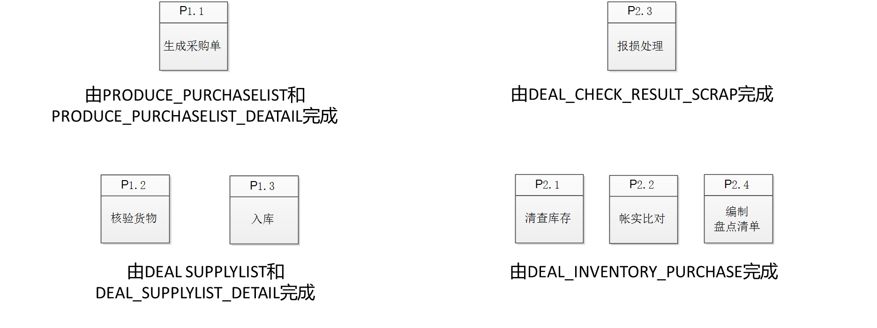
图5-1 存储过程与处理逻辑对应图一
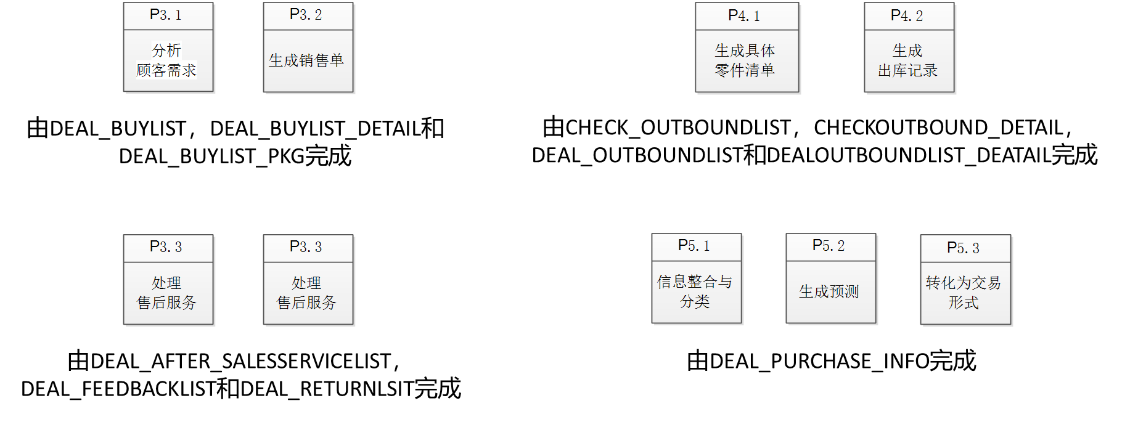
图5-2 存储过程与处理逻辑对应图二
以下是图中各个存储过程的代码，其中，为了实现重载，使用了包的结构：

create or replace procedure produce_purchaselist
is
cursor diff_supid is
select supid
from (select sum(purnumber) totnumber, cpid
from purchaseneed
where status = 0
group by cpid) natural join (select cpid, supid
from partindetail)
group by supid;
v_supid varchar2(20);
v_purchaselistid varchar2(20);
begin
open diff_supid;
loop
fetch diff_supid into v_supid;
exit when diff_supid%notfound;
get_new_id('purchaselist','purchaselistid',v_purchaselistid);
insert into purchaselist(purchaselistid,supid,totprice,time,personincharge)
values(v_purchaselistid,v_supid,0,sysdate,'PIC1');
produce_purchaselist_detail(v_purchaselistid, v_supid);
end loop;
close diff_supid;
update purchaseneed
set status = 1
where status = 0;
end produce_purchaselist;

create or replace procedure produce_purchaselist_detail(
v_purchaselistid in varchar,
v_supid in varchar)
is
cursor diff_cpid(aimid varchar) is
select cpid, sum(purnumber) totnumber
from (select purnumber, cpid
from purchaseneed
where status = 0) natural join (select cpid, supid
from partindetail
where supid = aimid)
group by cpid;
v_cpid varchar2(20);
v_cpnumber number;
begin
open diff_cpid(v_supid);
loop
fetch diff_cpid into v_cpid, v_cpnumber;
exit when diff_cpid%notfound;
insert into purchaselist_detail(purchaselistid,cpid,cpnumber)
values(v_purchaselistid, v_cpid, v_cpnumber);
end loop;
close diff_cpid;
end produce_purchaselist_detail;

create or replace procedure deal_check_result_scrap
is
cursor scrapneeds is
select invid,condition
from check_result
where condition != 'normal';
v_scraplistid varchar(20);
v_invid varchar(20);
v_condition varchar(20);
begin
get_new_id('scraplist','scraplistid', v_scraplistid);
insert into scraplist(scraplistid,time,personincharge)
values(v_scraplistid,sysdate,'PIC7');
open scrapneeds;
loop
fetch scrapneeds into v_invid, v_condition;
dbms_output.put_line(v_invid);
exit when scrapneeds%notfound;
insert into scraplist_detail(scraplistid,invid,condition)
values (v_scraplistid, v_invid, v_condition);
update partininventory
set invstatus = 'waiting'
where invid = v_invid;
end loop;
close scrapneeds;
end deal_check_result_scrap;

create or replace procedure deal_inventory_purchase
is
cursor purchaseneeds is
select count(invid),cpid
from partininventory
where invstatus = 'waiting'
group by cpid;
v_number number;
v_cpid varchar(20);
begin
open purchaseneeds;
loop
fetch purchaseneeds into v_number, v_cpid;
exit when purchaseneeds%notfound;
insert into purchaseneed(cpid,purnumber,status)
values(v_cpid,v_number,0);
end loop;
update partininventory
set invstatus = 'purchasing'
where invstatus = 'waiting';
close purchaseneeds;
end deal_inventory_purchase;

create or replace procedure deal_buylist
is
cursor buylists is
select buylistid
from buylist_input
where status = 0;
v_buylistid buylist_input.buylistid%type;
v_saleslistid saleslist.saleslistid%type;

begin
open buylists;
loop
fetch buylists into v_buylistid;
exit when buylists%notfound;
get_new_id('saleslist','saleslistid',v_saleslistid);
insert into saleslist(saleslistid,buylistid,totprice,time,personincharge)
values(v_saleslistid, v_buylistid, 0,sysdate,'PIC4');
deal_buylist_deteail(v_buylistid, v_saleslistid);
update buylist_input
set status = 1
where buylistid = v_buylistid;
end loop;
close buylists;
end;

create or replace procedure deal_buylist_deteail(
v_buylistid varchar2,
v_saleslistid varchar2
)
is
cursor needs (aimid varchar) is
select needtype, input1, input2, input3, input4, input5, input6, input7
from buylist_detail
where buylistid = aimid;
v_needtype varchar2(60);
p1 varchar2(60);
p2 varchar2(60);
p3 varchar2(60);
p4 varchar2(60);
p5 varchar2(60);
p6 varchar2(60);
p7 varchar2(60);
begin
open needs(v_buylistid);
loop
fetch needs into v_needtype, p1, p2, p3, p4, p5, p6, p7;
exit when needs%notfound;
if v_needtype = 'concrete' then
deal_buylist_pkg.deal_method(v_saleslistid, p1, to_number(p2));
elsif v_needtype = 'CompleteParts' then
deal_buylist_pkg.deal_method(v_saleslistid, p1, to_number(p2),
to_number(p3), to_number(p4), to_number(p5), to_number(p6),
to_number(p7));
else
deal_buylist_pkg.deal_method(v_saleslistid, p1, to_number(p2),to_number(p3));
end if;
end loop;
close needs;
end;

create or replace package deal_buylist_pkg is
procedure deal_method(v_saleslistid in varchar2, v_cpid in varchar2, v_number in number);
procedure deal_method(v_saleslistid in varchar2, v_kind in varchar2,
v_quest in number, v_number in number);
procedure deal_method(v_saleslistid in varchar2, v_kind in varchar2,
v_cq in number, v_mq in number, v_rq in number, v_sq in number, v_pq in number, v_number in number);
end deal_buylist_pkg;

create or replace package body deal_buylist_pkg as

procedure deal_method(
v_saleslistid in varchar2,
v_cpid in varchar2,
v_number in number)
is
r_cpid varchar2(20);
begin
r_cpid := LPAD(v_cpid, 8, '0');
insert into saleslist_detail(saleslistid,cpid,cpnumber)
values(v_saleslistid, r_cpid, v_number);
insert into salesrecord(cpid,cpnumber,time)
values(r_cpid, v_number,sysdate);
end deal_method;
procedure deal_method(
v_saleslistid in varchar2,
v_kind in varchar2,
v_quest in number,
v_number in number)
is
v_cpid varchar2(20);
begin
if v_kind = 'PSU' then
select CPId into v_cpid
from(select CPid
from partindetail natural join PSU
where suppower >= v_quest
order by CPsaleprice)
where rownum = 1;
elsif v_kind = 'CPU' then
select CPId into v_cpid
from(select CPid
from partindetail natural join CPU
where coresNumber >= v_quest
order by CPsaleprice)
where rownum = 1;
elsif v_kind = 'Motherboard' then
select CPId into v_cpid
from(select CPid
from partindetail natural join Motherboard
where DIMMNumber >= v_quest
order by CPsaleprice)
where rownum = 1;
elsif v_kind = 'RAM' then
select CPId into v_cpid
from(select CPid
from partindetail natural join RAM
where RWSpeed >= v_quest
order by CPsaleprice)
where rownum = 1;
else select CPId into v_cpid
from(select CPid
from partindetail natural join SSD
where StorageSpace >= v_quest
order by CPsaleprice)
where rownum = 1;
end if;
insert into saleslist_detail(saleslistid,cpid,cpnumber)
values(v_saleslistid, v_cpid, v_number);
insert into salesrecord(cpid,cpnumber,time)
values(v_cpid, v_number,sysdate);
end deal_method;
procedure deal_method(
v_saleslistid in varchar2,
v_kind in varchar2,
v_cq in number,
v_mq in number,
v_rq in number,
v_sq in number,
v_pq in number,
v_number in number)
is
v_cid varchar2(20);
v_mid varchar2(20);
v_sid varchar2(20);
v_rid varchar2(20);
v_pid varchar2(20);
v_totprice number;
begin
select cid, mid, sid, rid, pid, (c1 + c2 + c3 + c4 + c5) totprice into v_cid, v_mid, v_sid, v_rid, v_pid, v_totprice
from
(select cpid cid, interfacetype cif, needpower p1, CPsaleprice c1 from partindetail natural join CPU
where coresnumber >= v_cq) natural join
(select cpid mid, interfacetype mif, needpower p2, CPsaleprice c2 from partindetail natural join motherboard
where DIMMNumber >= v_mq) natural join
(select cpid sid, interfacetype sif, needpower p3, CPsaleprice c3 from partindetail natural join SSD
where storagespace >= v_sq) natural join
(select cpid rid, interfacetype rif, needpower p4, CPsaleprice c4 from partindetail natural join RAM
where RWSpeed >= v_rq) natural join
(select cpid pid, interfacetype pif, suppower, CPsaleprice c5 from partindetail natural join PSU
where suppower >= v_pq)
where
INSTR(mif, cif) > 0 and INSTR(mif, sif) > 0 and INSTR(mif, rif) > 0 and INSTR(mif, pif) > 0
and suppower >= (p1 + p2 + p3 + p4)
and rownum = 1
order by totprice;
insert into saleslist_detail(saleslistid,cpid,cpnumber)
values(v_saleslistid, v_cid, v_number);
insert into salesrecord(cpid,cpnumber,time)
values(v_cid, v_number,sysdate);
insert into saleslist_detail(saleslistid,cpid,cpnumber)
values(v_saleslistid, v_mid, v_number);
insert into salesrecord(cpid,cpnumber,time)
values(v_mid, v_number,sysdate);
insert into saleslist_detail(saleslistid,cpid,cpnumber)
values(v_saleslistid, v_sid, v_number);
insert into salesrecord(cpid,cpnumber,time)
values(v_sid, v_number,sysdate);
insert into saleslist_detail(saleslistid,cpid,cpnumber)
values(v_saleslistid, v_rid, v_number);
insert into salesrecord(cpid,cpnumber,time)
values(v_rid, v_number,sysdate);
insert into saleslist_detail(saleslistid,cpid,cpnumber)
values(v_saleslistid, v_pid, v_number);
insert into salesrecord(cpid,cpnumber,time)
values(v_pid, v_number,sysdate);
end deal_method;
end deal_buylist_pkg;

create or replace procedure deal_After_saleServiceList
is
cursor After_saleServiceLists is
select After_saleServiceListid
from After_saleServiceList
where Status = 0;
v_After_saleServiceListid varchar(20);
v_FeedbackListid varchar(20);
begin
open After_saleServiceLists;
loop
fetch After_saleServiceLists into v_After_saleServiceListid;
exit when After_saleServiceLists%notfound;
get_new_id('FeedbackList','FeedbackListId',v_feedbackListid);
insert into FeedbackList(Feedbacklistid,After_Saleservicelistid,Status,Time,Personincharge)
values (v_feedbacklistid,v_After_saleServiceListid,0,sysdate,'PIC6');
update after_saleServiceList
set status = 1
where after_saleServiceListid = v_after_saleServiceListid;
end loop;
close after_saleServiceLists;
end deal_After_saleServiceList;

create or replace procedure deal_feedbacklist
is
cursor FeedbackLists is
select FeedbackListid, After_saleServiceListid
from Feedbacklist
where Status = 0;
v_After_saleServiceListid varchar(20);
v_FeedbackListid varchar(20);
v_SalesListid varchar(20);
v_outboundlistid varchar(20);
begin
open FeedbackLists;
loop
fetch FeedbackLists into v_FeedbackListid, v_After_saleServiceListid;
exit when FeedbackLists%notfound;
select SalesListid into v_SalesListid
from After_saleServiceList
where After_saleServiceListid = v_After_saleServiceListid;
select outboundlistid into v_outboundlistid
from saleslist
where saleslistid = v_saleslistid;
deal_returnlist(v_outboundlistid);
update feedbacklist
set status = 1,
serverresult = 'return'
where feedbacklistid = v_feedbacklistid;
end loop;
close FeedbackLists;
end deal_feedbacklist;

create or replace procedure deal_returnlist(
v_outboundlistid in varchar)
is
cursor returnneeds (aimid varchar) is
select invid
from outboundlist_detail
where outboundlistid = aimid;
v_invid varchar2(20);
v_invstatus varchar2(20);
begin
open returnneeds(v_outboundlistid);
update outboundlist
set status = 1
where outboundlistid = v_outboundlistid;
delete
from outboundlist_detail
where outboundlistid = v_outboundlistid;
loop
fetch returnneeds into v_invid;
exit when returnneeds%notfound;
select invstatus into v_invstatus
from partininventory
where invid = v_invid;
if v_invstatus = 'outbound' then
update partininventory
set invstatus = 'normal'
where invid = v_invid;
elsif v_invstatus = 'waiting' then
delete
from partininventory
where invid = v_invid;
end if;
end loop;
close returnneeds;
end deal_returnlist;

create or replace procedure check_outboundlist
is
cursor outboundlists is
select outboundlistid
from outboundlist
where status = 0;
v_outboundlistid varchar(20);
begin
open outboundlists;
loop
fetch outboundlists into v_outboundlistid;
exit when outboundlists%notfound;
check_outboundlist_detail(v_outboundlistid);
end loop;
close outboundlists;
end check_outboundlist;

create or replace procedure check_outboundlist_detail(
v_outboundlistid in varchar)
is
cursor outboundneeds (aimid varchar) is
select invid
from outboundlist_detail
where outboundlistid = aimid;
v_flag number := 0;
v_invid varchar(20);
v_status varchar(20);
begin
open outboundneeds(v_outboundlistid);
loop
fetch outboundneeds into v_invid;
exit when outboundneeds%notfound or v_flag = 1;
select invstatus into v_status
from partininventory
where invid = v_invid;
if v_invid != 'outbound' then
v_flag := 1;
end if;
end loop;
if v_flag = 0 then
update outboundlist
set status = 1
where outboundlistid = v_outboundlistid;
end if;
end check_outboundlist_detail;

create or replace procedure deal_outboundlist
is
cursor saleslists is
select saleslistid
from saleslist
where outboundlistid is null;
v_saleslistid varchar(20);
v_outboundlistid varchar(20);
begin
open saleslists;
loop
fetch saleslists into v_saleslistid;
exit when saleslists%notfound;
get_new_id('outboundlist','outboundlistid',v_outboundlistid);
insert into outboundlist(outboundlistid,time,status,personincharge)
values (v_outboundlistid,sysdate,0,'PIC5');
update saleslist
set outboundlistid = v_outboundlistid
where saleslistid = v_saleslistid;
deal_outboundlist_detail(v_saleslistid, v_outboundlistid);
end loop;
close saleslists;
end deal_outboundlist;

create or replace procedure deal_outboundlist_detail(
v_saleslistid in varchar,
v_outboundlistid in varchar)
is
cursor salesneeds (aimid varchar) is
select cpid, cpnumber
from saleslist_detail
where saleslistid = aimid;
v_cpid varchar2(20);
v_cpnumber number;
v_invid varchar2(20);
v_num number;
begin
open salesneeds(v_saleslistid);
loop
fetch salesneeds into v_cpid, v_cpnumber;
exit when salesneeds%notfound;
loop
exit when v_cpnumber = 0;
select count(*) into v_num
from partininventory
where cpid = v_cpid and invstatus = 'normal';
if v_num != 0 then
select invid into v_invid
from partininventory
where cpid = v_cpid and invstatus = 'normal' and rownum = 1;
update partininventory
set invstatus = 'outbound',
time = sysdate
where invid = v_invid;
else
get_new_id('partininventory','invid',v_invid);
insert into partininventory(invid, cpid, invstatus, time)
values (v_invid, v_cpid, 'waiting',sysdate);
end if;
insert into outboundlist_detail(outboundlistid,invid)
values(v_outboundlistid, v_invid);
v_cpnumber := v_cpnumber - 1;
end loop;
end loop;
end deal_outboundlist_detail;

create or replace procedure deal_purchase_info
is
cursor purchaseneeds is
select sum(cpnumber),cpid
from (select * from marketinfo
union all
select * from salesrecord)
where time >= sysdate - interval '5' day
group by cpid;
v_number number;
v_cpid varchar(20);
begin
open purchaseneeds;
loop
fetch purchaseneeds into v_number, v_cpid;
exit when purchaseneeds%notfound;
insert into purchaseneed(cpid,purnumber,status)
values(v_cpid,v_number,0);
end loop;
close purchaseneeds;
end deal_purchase_info;

此外，还提供了一个通用的存储过程，用于向表内添加记录时，获取指定表中的指定行的不重复编号，以满足主键的规范。

create or replace procedure get_new_id(
p_table_name in varchar2,
p_col_name in varchar2,
new_id out varchar2
)
is
max_id varchar2(20);
v_sql varchar2(100);
begin
v_sql := 'SELECT NVL(MAX(' || p_col_name || '), ''0'') FROM ' || p_table_name;
execute immediate v_sql into max_id;
new_id := to_char(to_number(max_id) + 1);
new_id := LPAD(new_id, 8, '0');
end get_new_id;

5.1.5触发器
设置的触发器的功能，主要是用于补全各个表单里关于金额的记录，包括根据整机的组成零件，计算出整机的价格；根据清单中各细则的金额，计算得到清单的总体金额等。共设置了6个触发器

after insert or update on completeparts
for each row
declare
totprice number := 0;
totsaleprice number := 0;
begin
select sum(cpprice) , sum(cpsaleprice)
into totprice, totsaleprice
from partindetail
where INSTR(:new.partsid, cpid) > 0;
update partindetail
set cpprice = totprice,
cpsaleprice = totsaleprice
where cpid = :new.cpid;
end;

create or replace trigger cal_price_pur_all
after insert or update on purchaseList_detail
for each row
begin
update purchaselist
set totprice = totprice + :new.CPTotprice
where purchaseListId = :new.purchaseListId;
end;

create or replace trigger cal_price_pur_one
before insert or update on purchaselist_detail
for each row
declare
singleprice number := 0;
begin
select CPSalePrice into singleprice
from partindetail
where cpid = :new.cpid;
:new.CPTotPrice := singleprice * :new.CPNumber;
end;

create or replace trigger cal_price_sale_all
after insert or update on SalesList_detail
for each row
begin
update SalesList
set totprice = totprice + :new.CPTotalprice
where SalesListId = :new.SalesListId;
end;

create or replace trigger cal_price_sale_one
before insert or update on salesList_detail
for each row
declare
singleprice number := 0;
begin
select CPSalePrice into singleprice
from partindetail
where cpid = :new.cpid;
:new.CPTotalPrice := singleprice * :new.CPNumber;
end;

create or replace trigger cal_price_sup_all
after insert or update on supplyList_detail
for each row
begin
update supplylist
set totprice = totprice + :new.CPTotprice
where supplyListId = :new.supplyListId;
end;

create or replace trigger cal_price_sup_one
before insert or update on supplylist_detail
for each row
declare
singleprice number := 0;
begin
select CPSalePrice into singleprice
from partindetail
where cpid = :new.cpid;
:new.CPTotPrice := singleprice * :new.CPNumber;
end;

5.2 数据入库
主要将作为外界输入的表以及主要用于查询的表的数据入库，如订购单表，售后服务单表，实物检查清单表，电脑零件表，顾客表，等。以下是入库数据的截图：

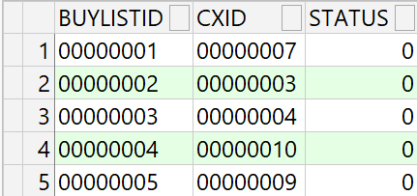
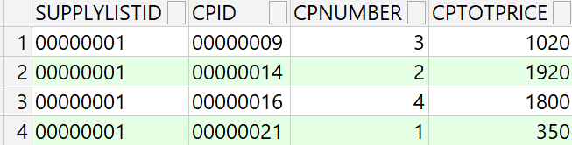
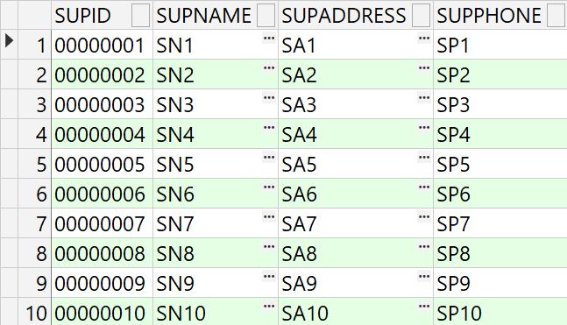
图5-6 订购单表数据
图5-5 供应细则表数据
图5-4 供应单表数据
图5-3 供应商表数据
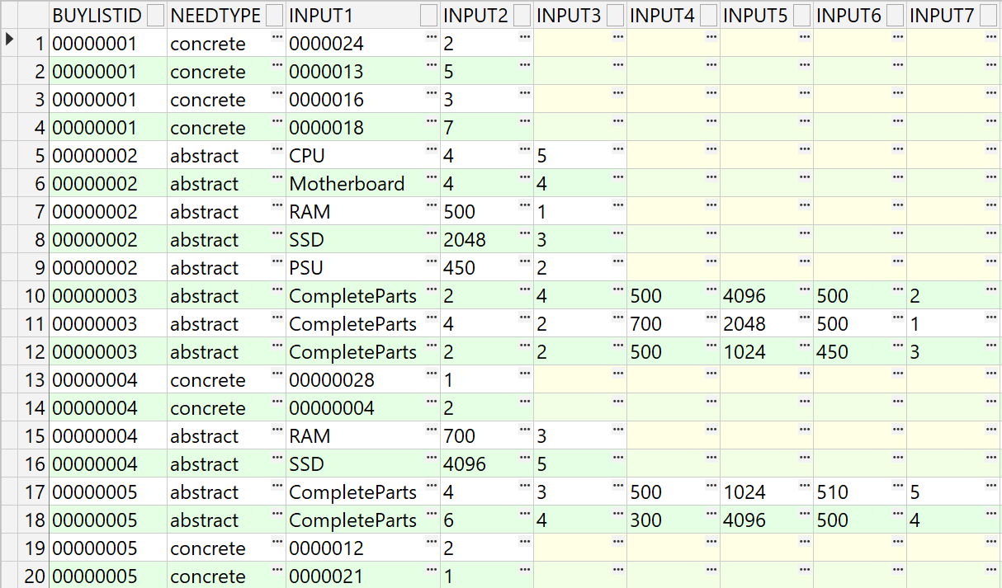
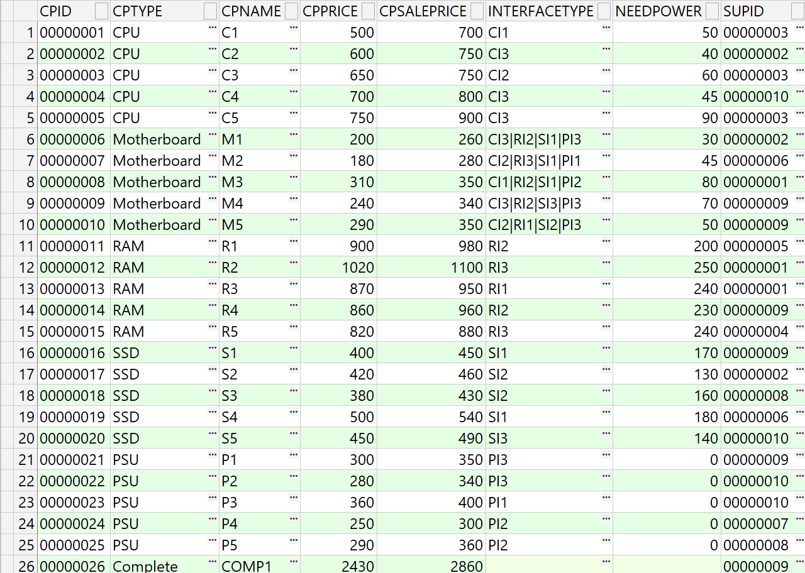
图5-7 订购细则表数据
图5-8 电脑零件表部分数据

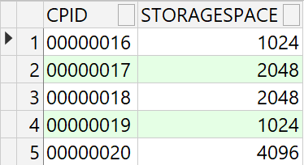
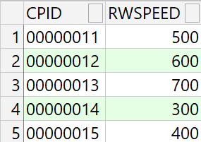
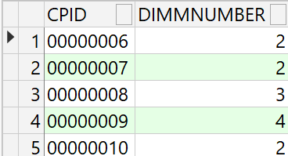
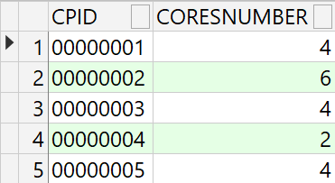
图5-12 固态硬盘表数据
图5-11 内存表数据
图5-10 主板表数据
图5-9 中央处理器表数据
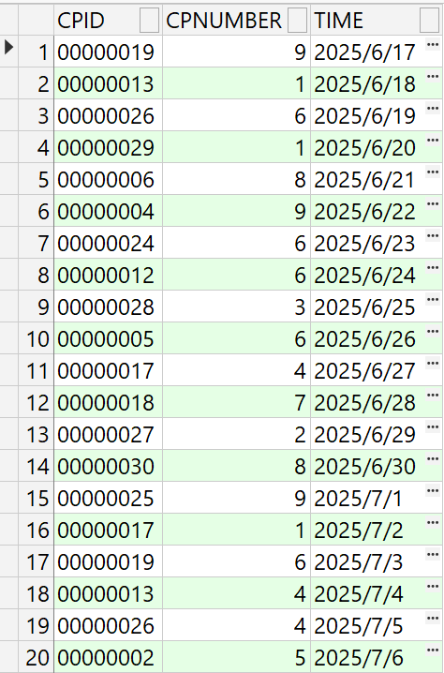
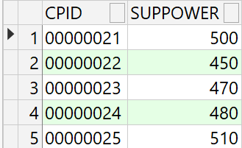
图5-14 市场信息表数据
图5-13 电源表数据
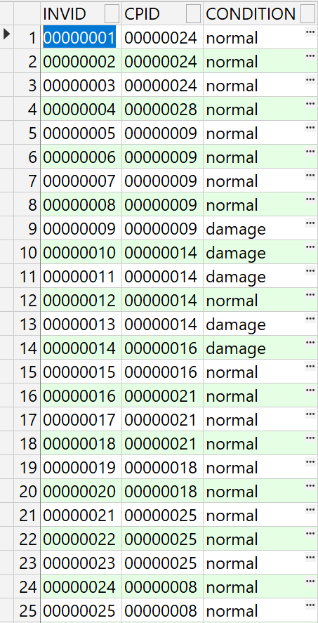
图5-16 实物检查清单表数据
图5-15 售后服务表数据
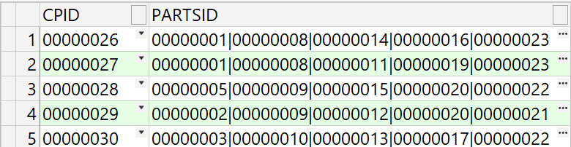
图5-17 整机表数据

5.3 数据库测试

5.3.1 对储存过程的测试
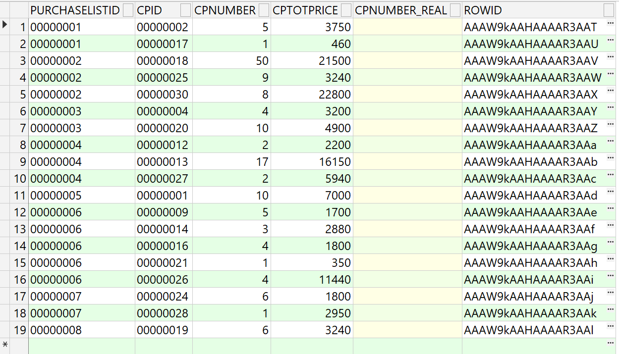
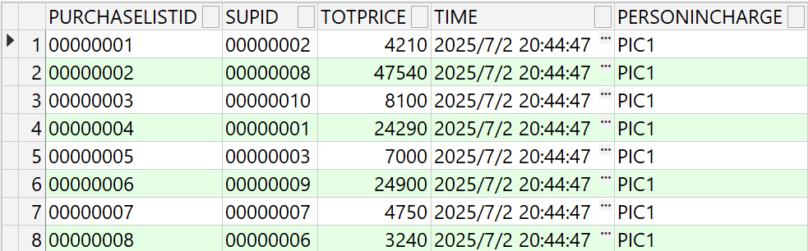
运行PRODUCE_PURCHASELIST，结果如下
图5-18 更新后的采购单表数据
图5-19 更新后的采购细则表数据
该存储过程会统计采购需求表中未完成采购的电脑零件，并按供应商编号分类，生成对应的采购单与采购单，记录每个采购单的采购数量，总金额等信息。

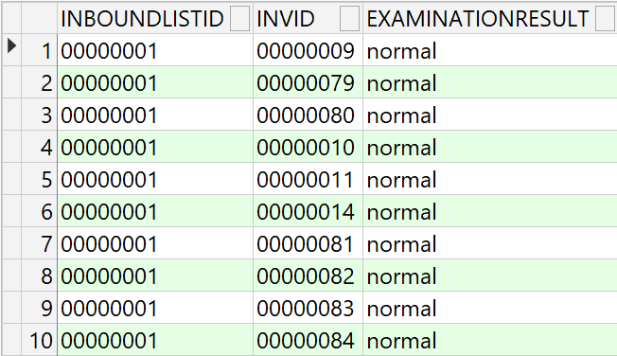
运行DEAL SUPPLYLIST，结果如下：
图5-23 更新后的入库细则表
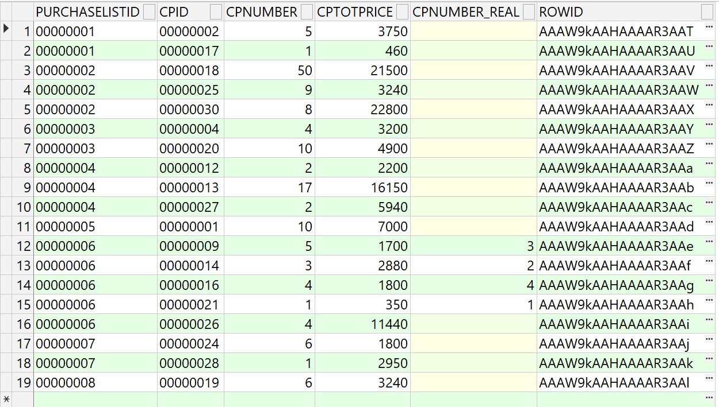
图5-22 更新后的入库单表
图5-21 更新后的供应单表
图5-20 更新后的采购细则

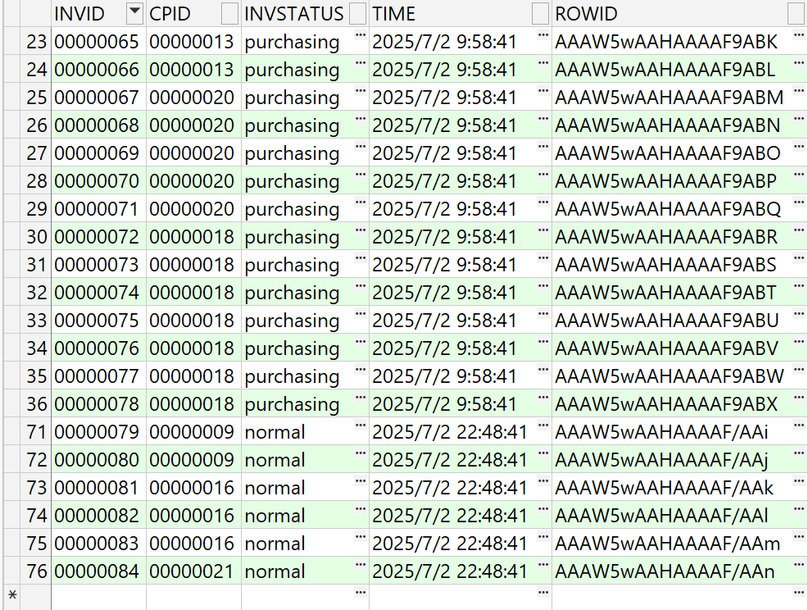
图5-24更新后的库存信息表
该存储过程主要完成单的接收与电脑零件的入库，将供应单与采购单对应，将实到数量填入对应的采购细则中；然后生成入库单与入库细则，对库存信息表进行更新，优先将出于purchasing状态的电脑零件置为normal状态，当对应电脑零件编号的记录全部处于normal状态时，说明所以请求采购的该类电脑零件已全部入库，此时则添加新记录；若某类电脑零件全部已全部入库完毕，但库存中仍有该类电脑零件出于purchasing状态，说明采购数量不足，未满足库存中的采购需求，则将对应记录的状态置为waiting，让其加入下一次采购。

运行DEAL_CHECK_RESULT_SCRAP，结果如下
图5-25 更新后的报损单
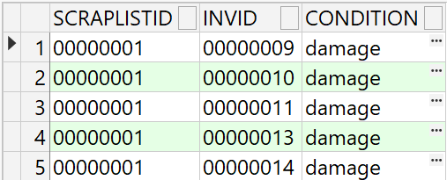
图5-26 更新后的报损细则
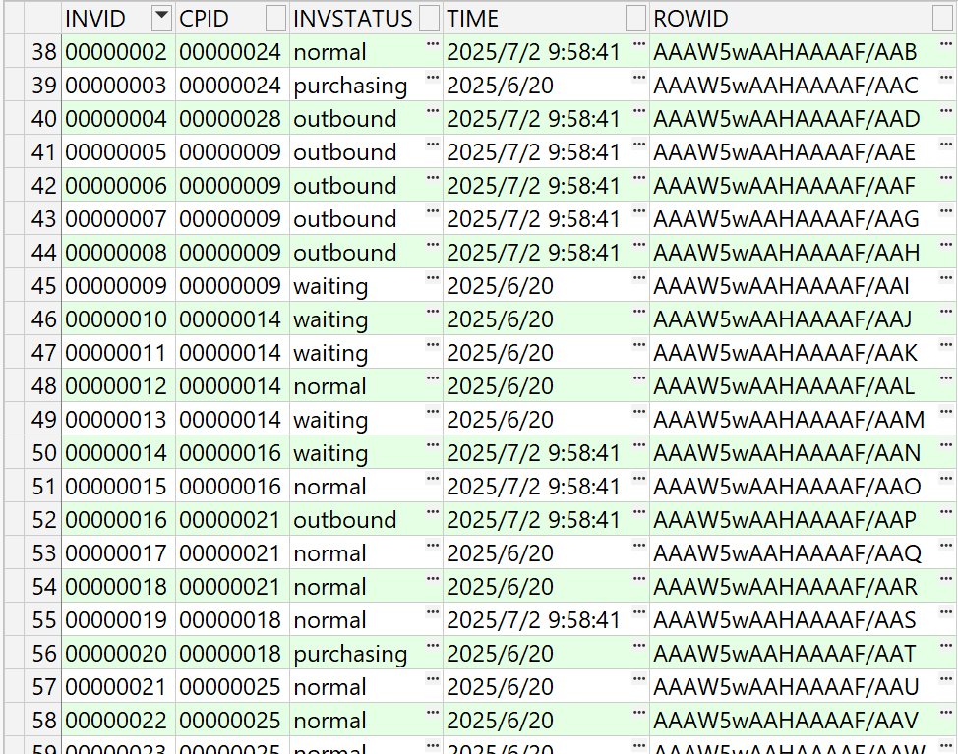
图5-27 更新后的部分库存信息表数据
该存储过程主要完成的是报损单与报损细则的生成，在运行时会根据实物检查清单中的数据，更新库存信息表中对应库存编号的库存状态，并生成相应的报损单与报损细则。

运行DEAL_INVENTORY_PURCHASE，会得到如下结果

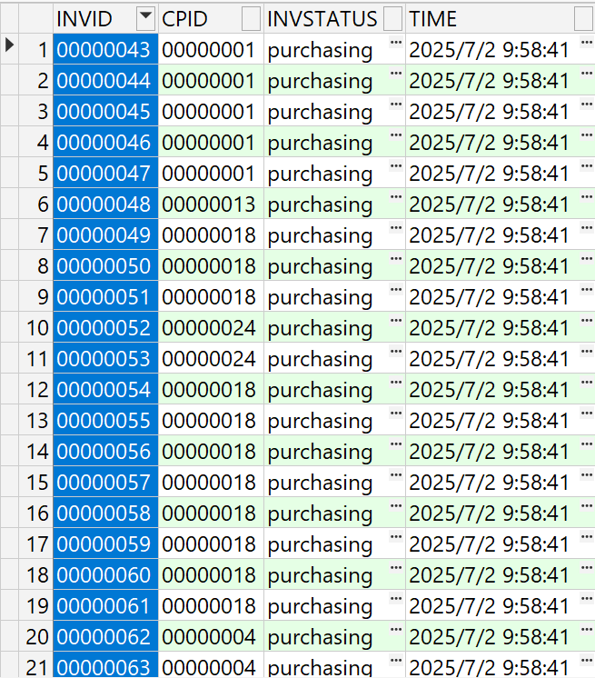
图5-28 更新后的库存信息表

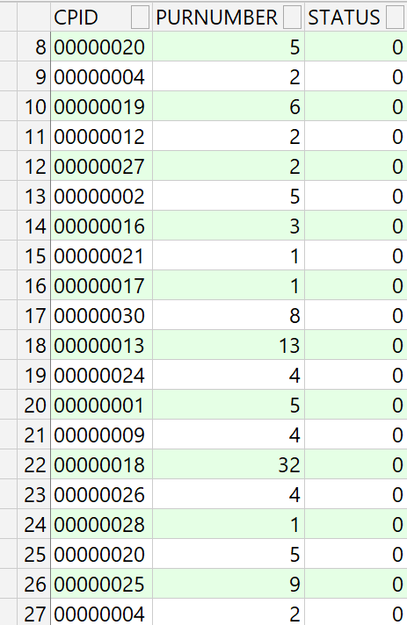
图5-29 更新后的采购需求
该存储过程主要负责的任务是讲库存信息表中的采购需求加入到采购需求表中。其会将库存信息表中库存状态处于waiting状态的记录按电脑零件编号分组并总计总数量，将其加入采购需求表中，最后将对应的库存状态置为purchasing，表示已经在采购中。

运行DEAL_BUYLIST，结果如下
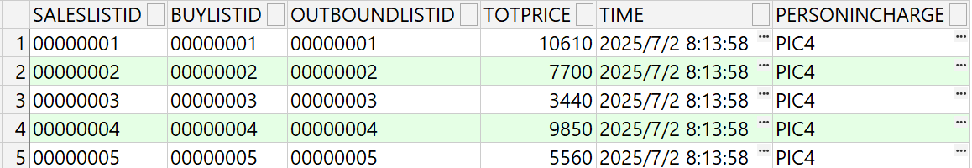
图5-30 更新后的销售单
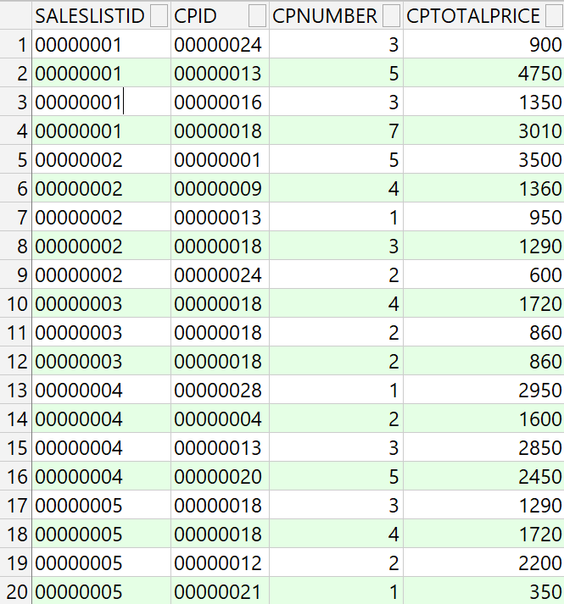
图5-31更新后的销售细则
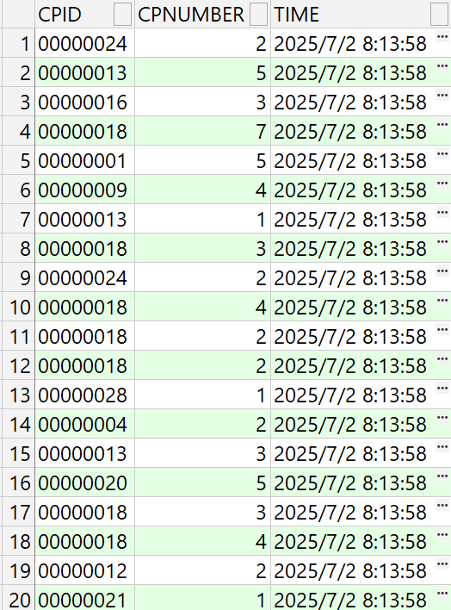
图5-32 更新后的销售记录
该存储过程的主要任务是根据客户发出的订购单及订购细则，分析用户需求，并根据客户不同类型的需求，根据输入参数的数量，调用被多次重载的存储过程的相应实现，来寻找符合客户需求的电脑零件，并生成相应的销售单和销售细则，并对销售记录表进行更新。

运行DEAL_AFTER_SALESSERVICELIST，得到的结果为
图5-32 更新后的售后服务处理单表
该存储过程的主要任务是，处理顾客发出的售后服务单，并生成对应的售后服务处理单。这里对处理逻辑进行了简化，接受顾客所有的售后服务请求，且对应的处理全部设置为退货。
运行DEAL_FEEDBACKLIST，得到的结果为：
图5-33 更新后的售后服务处理单表


图5-34 更新后的库存信息表
该存储过程的主要任务是，执行售后服务处理单对应的操作，并更新其完成状态。由于所以售后服务处理单的操作均是退货，所以仅设置了退货的逻辑。该采购过程会由售后服务单编号找到对应的售后服务单编号，再找到销售单编号与与其对应的出库单编号，最终找到对应的出库细则，查找对应电脑零件在库存信息表中的库存状态，若是outbound，则置为normal，若是waiting，则删去对应的记录。

运行DEAL_OUTBOUNDLIST，会得到如下结果：
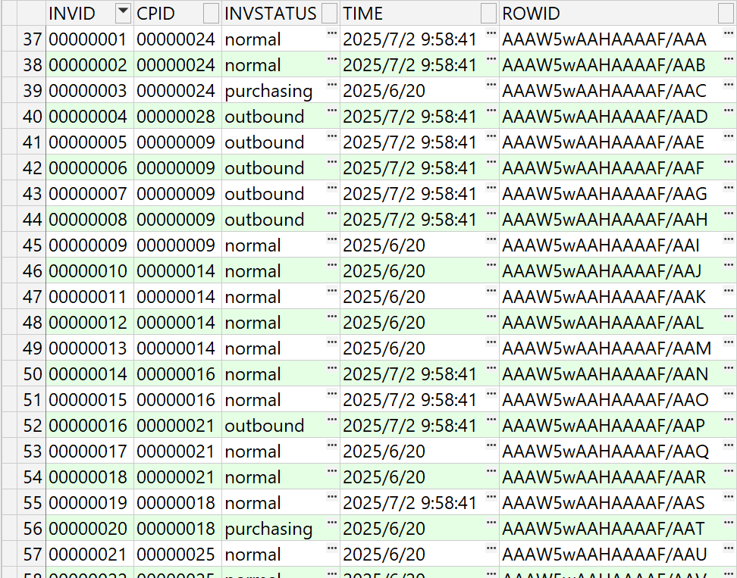
图5-35 更新后的部分库存信息表
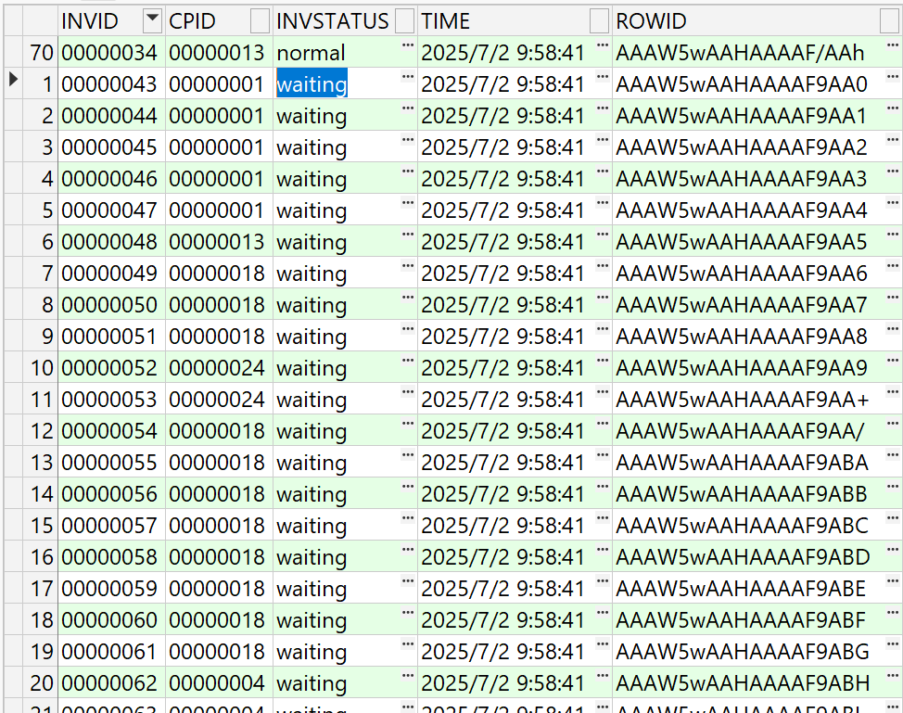
图5-36 更新后的部分库存信息表
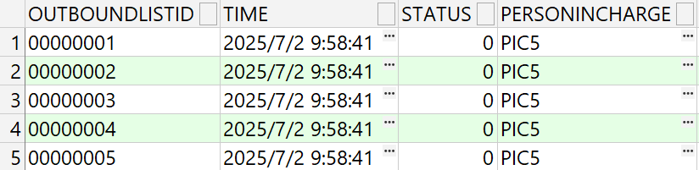
图5-37 更新后的出库单表
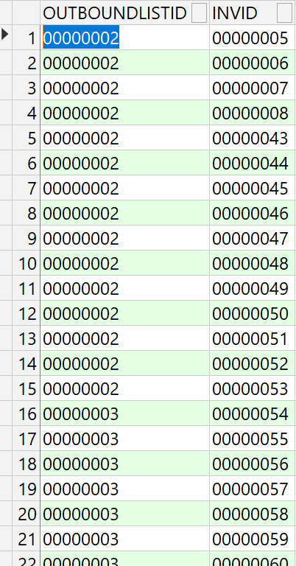
图5-38 更新后的出库细则表
该存储过程的主要任务是根据销售单，在库存信息表查找需要的电脑零件，若存在需要的电脑零件的记录，则将其状态置为outbound，若不存在，则加入对应电脑零件编号的记录，并将其状态置为waiting。最终记录找到或新增记录的库存编号，形成出库单与出库细则

运行CHECK_OUTBOUNDLIST的结果为：
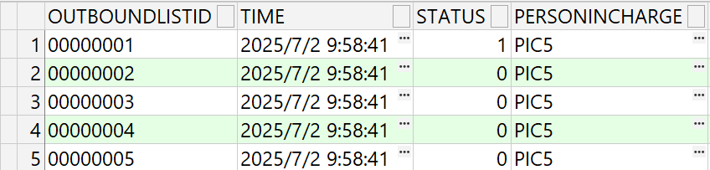
图5-39 更新后的出库单表
该存储过程的任务主要是对未完成的出库单进行检查，若出库单对应的出库细则中的库存编号在库存信息表的中对应的记录的库存状态为normal，则将其置为outbound，若处理后所有对应的记录状态均为outbound，则将出库单的完成状态置为1，并将出库细则中的对应记录删除，表示出库操作已完成。

运行DEAL_PURCHASE_INFO的结果为：

图5-40 更新后的采购需求表
该存储过程的主要任务是执行简化后的信息分析与处理，将市场信息表与销售记录表合并，并筛选出最近五天的记录，并按电脑零件编号分组，总计总数量，最后加入到采购需求表中。

5.5.2 触发器
触发器的功能实现与测试较为接近，仅举一列作为示例：
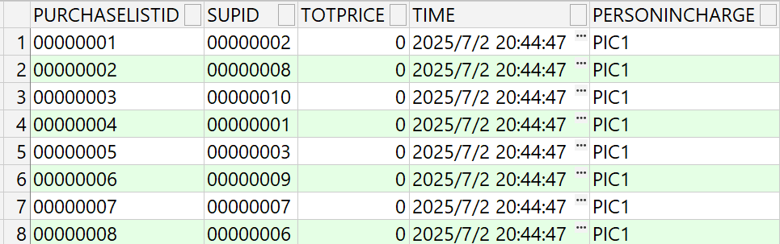
图5-41 插入采购细则记录前的采购单表
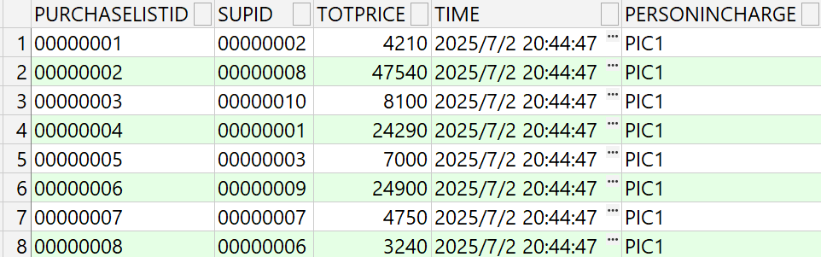
图5-42 插入采购记录后的采购单表
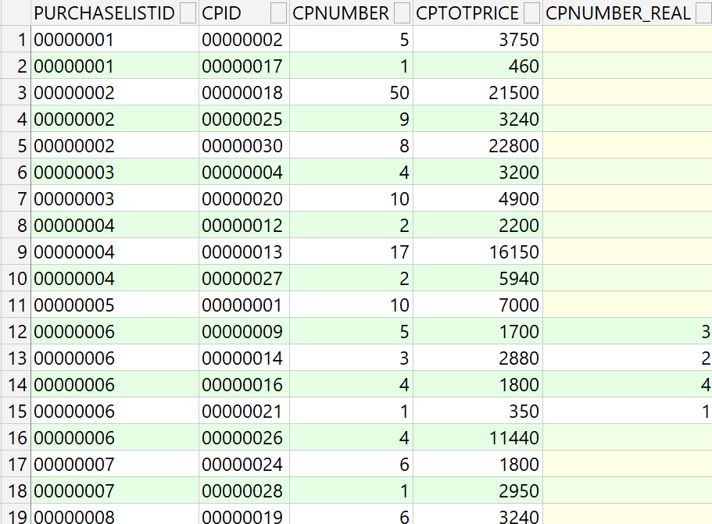
图5-43 插入记录后的采购细则表
如图所示，在插入记录后，采购细则表上的触发器，将采购细则的cptotprice，加入到了对应采购单记录的totprice中。

6．总结
本项目是典型的数据库应用场景和关系型数据库的实践案例，也是事务处理的经典范例，在完成过程中，经历了从概念模型到逻辑模型再到物理模型的完整设计过程。在实现时，大量练习对SQL高级功能的使用，包括存储过程、触发器等，并通过编写相对复杂的SQL查询，包含多表连接，子查询，聚合函数等内容，复习和巩固l数据库课程的核心知识点，让理论联系实践，将所学知识应用到实际设计当中。
在需求分析阶段中，针对电脑零件与其他物品的不同之处进行分析，并重点设计了电脑零件在库存状态上的转化，并且通过使用重载函数，对顾客的不同种类的需求，能提供对应的解决方法，并将其转化为统一的形式。
当然，在项目的完成过程中，仍然存在这许多问题，如前期工作的完成情况不够完善，项目的实现过于简化等，有待我进一步改进。

7．附录
附录 数据字典
1.数据项
表7-1 数据项
编号 | 数据项名 | 数据项含义 | 与其他数据项的关系 | 数据类型 | 长度 | 取值范围
DI-1 | PurchaseListId | 采购单编号 |  | VARCHAR2 | 8
DI-2 | CPId | 电脑零件编号 |  | VARCHAR2 | 10
DI-3 | CPName | 电脑零件名称 |  | VARCHAR2 | 40
DI-4 | CPNumber | 电脑零件数量 |  | NUMBER |  | >0
DI-5 | CPPrice | 电脑零件购入单价 |  | NUMBER |  | >0
DI-6 | CPSalePrice | 电脑零件售卖单价 |  | NUMBER |  | >0
DI-7 | CPTotalPrice | 单种类电脑零件总金额 | 可通过DI-5和DI-4计算得到 | NUMBER
DI-8 | Time | 时间 |  | DATE |  | >0
DI-9 | TotalPrice | 总价格 |  | NUMBER
DI-10 | PersonInCharge | 负责人 |  | VARCHAR2 | 20
DI-11 | CPNumber_real | 实到数量 |  | NUMBER
DI-12 | SupplyListId | 供货单编号 |  | VARCHAR2 | 8
DI-13 | SupId | 供货商编号 |  | VARCHAR2 | 8
DI-14 | SupName | 供货商名称 |  | VARCHAR2 | 20
DI-15 | SupAddress | 供货商地址 |  | VARCHAR2 | 20
DI-16 | SupPhone | 供货商电话 |  | VARCHAR2 | 11
DI-17 | ExaminationResult | 核验情况 |  | BOOLEAN
DI-18 | InboundList | 入库单编号 |  | VARCHAR2 | 8
DI-19 | InvId | 库存编号 |  | VARCHAR2 | 10
DI-20 | InvStatu | 库存状态 |  | VARCHAR2 | 20 | normal，waiting，purchasing，outbound
DI-21 | CheckResult | 检查结果 |  | BOOLEAN
DI-22 | ScrapListId | 报损单编号 |  | VARCHAR2 | 8
DI-23 | Condition | 检查情况 |  | VARCHAR2 | 10
DI-24 | InventoryListId | 盘点单编号 |  | VARCHAR2 | 8
DI-25 | BuyListId | 订购单编号 |  | VARCHAR2 | 8
DI-26 | CXId | 顾客编号 |  | VARCHAR2 | 8
DI-27 | CXName | 顾客姓名 |  | VARCHAR2 | 20
DI-28 | CXPhone | 顾客电话 |  | VARCHAR2 | 11
DI-29 | CXAddress | 顾客地址 |  | VARCHAR2 | 60
DI-30 | OutboundOrderId | 出库单编号 |  | VARCHAR2 | 8
DI-31 | Status | 完成状态 |  | NUMBER |  | 0或1
DI-32 | SalesListId | 销售单编号 |  | VARCHAR2 | 8
DI-33 | After_saleServiceId | 售后服务单编号 |  | VARCHAR2 | 8
DI-34 | Reason | 申请售后服务的原因 |  | VARCHAR2 | 100
DI-35 | FeedbackListId | 反馈单编号 |  | VARCHAR2 | 8
DI-36 | ServerResult | 服务结果 |  | VARCHAR2 | 20
DI-37 | ReturnListId | 退货单编号 |  | VARCHAR2 | 8
DI-38 | CPType | 电脑零件类型 |  | VARCHAR2 | 20 | CPU,  Motherboard,  RAM,SSD,  PSU,  CompleteParts
DI-39 | InterfaceType | 接口类型 |  | VARCHAR2 | 40
DI-40 | CoresNumber | 内核数量 |  | NUMBER |  | >0
DI-41 | DIMMNumber | 内存插槽数量 |  | NUMBER |  | >0
DI-42 | RWSpeed | 读写速度 |  | NUMBER |  | >0
DI-43 | StorageSpace | 存储空间 |  | NUMBER |  | >0
DI-45 | Power | 额定功率 |  | NUMBER |  | >0
DI-46 | NeedPower | 功耗 |  | NUMBER
DI-47 | PartsId | 各组成部分编号 | 由DI-2组成 | VARCHAR2 | 60
DI-48 | NeedType | 需求类型 |  | VARCHAR2 | 10 | Concrete,  Abstract
2.数据结构
表7-2 数据结构
编号 | 数据结构名 | 数据结构含义 | 数据结构组成
DS-1 | Supply | 供应商 | SupId,SupName,SupAddress,SupPhone
DS-2 | Customer | 顾客 | CXId,CXName,CXPhone,CXAddress
DS-3 | PartForDeal | 电脑零件采购信息 | CPId,CPNumber
DS-4 | PartInInventory | 电脑零件库存记录 | InvId,CPId,InvStatus,Time
DS-5 | PartInDetail | 电脑零件具体信息 | CPId,CPType,CPName.InterfaceType,NeedPower,SupId
DS-6 | PurchaseList | 采购单 | PurchaseListId,Supply,PartForDeal,  TotalPrice,Time,PersonInCharge
DS-7 | SupplyList | 供货单 | SupplyListId,PartForDeal,TotalPrice,Time,  PersonInCharge,RealNumber
DS-8 | InboundList | 入库单 | InboundListId,InvId,CPId,ExaminationResult,Time,PersonInCharge
DS-9 | InventoryList | 盘点单 | InventoryListId,InvId,CheckResult,Time,PersonInCharge
DS-10 | ScrapList | 报损单 | ScarpListId,InvId,Condition,Time,PersonInChargge
DS-11 | BuyList | 订购单 | BuyListId,Customer,NeedType,CPTypePartForDeal,Status
DS-12 | OutboundList | 出库单 | OutboundListId,PartInInventory,outTime,Status,PersonInCharge
DS-13 | SalesList | 销售单 | SalesListId,PartForDeal,OutboundListId,  TotPrice,SaleTime,PersonInCharge
DS-14 | After-salesServerList | 售后服务单 | After_saleServiceListId,SalesListId,Reason,Customer,Status
DS-15 | FeedbackList | 反馈单 | FeedbackListId,After-salesServerList,ReturnListId,ServerResult,  Time,PersonInCharge
DS-16 | ReturnList |  | InvId,Time
DS-17 | CPU | 中央处理器 | PartInDetail,CoresNumber
DS-18 | Motherboard | 主板 | PartInDetail,DIMMNumber
DS-19 | RAM | 内存 | PartInDetail,RWSpeed
DS-20 | SSD | 固态硬盘 | PartInDetail,StorageSpace
DS-21 | PSU | 电源 | PartInDetail,SupPower
DS-22 | CompleteParts | 整机 | PartInDetail,PartsId
DS-23 | Performance | 整机性能 | CoresNumber,DIMMNumber,RWSpeed,StorageSpace,NeedPower
DS-24 | Information | 电脑零件相关信息 | CPId,CPNumber,Time
3.数据流
表7-3 数据流
编号 | 数据流名 | 数据流含义 | 数据流来源 | 数据流去向 | 数据流组成 | 数据流量 | 高峰流量
F1 | 采购单 | 采购部发送给供应商的采购单 | 生成采购单 | 供应商 | PurchaseList | 30次/月 | 60次每月
F2 | 发货单 | 供货商发出的发货单 | 供应商 | 核验货物 | SupplyList | 30次/月 | 60次每月
F3 | 订购单 | 顾客向销售部发出的订购单 | 顾客 | 订购单检查 | BuyList | 30次/月 | 60次每月
F4 | 销售单 | 销售部向顾客发出的销售单 | 生成销售单 | 顾客 | SalesList | 30次/月 | 60次每月
F5 | 售后服务单 | 顾客向销售部发出的售后服务单 | 顾客 | 处理售后服务 | After-salesServerList | 30次/月 | 60次每月
F6 | 反馈单 | 销售部对顾客请求的售后服务的反馈单 | 编写反馈单 | 售后服务处理记录/顾客 | FeedbackList | 30次/月 | 60次每月
F7 | 相关信息 | 包含在市场上收集到的电脑零件销售的各方面信息 | 市场 | 信息整合与分类 | Information | 30次/月 | 60次每月
F8 | 采购记录 | 记录采购过程中的具体内容 | 核验货物 | 采购记录 | PurchaseList | 30次/月 | 60次每月
F9 | 进货记录 | 记录进货过程中的具体内容 | 入库 | 库存记录 | PartInInventory | 30次/月 | 60次每月
F10 | 库存记录 | 记录库存中所有电脑零件的信息 | 库存记录 | 清查库存/生成具体零件清单 | PartInInventory | 30次/月 | 60次每月
F11 | 盘点单 | 在盘点过程中记录的电脑零件的实际库存情况 | 编制盘点单 | 库存记录 | InventoryList | 30次/月 | 60次每月
F12 | 顾客需求 | 对顾客的需求进行具体或抽象的描述 | 分析顾客需求 | 生成销售单 | PartForDeal/Performance | 30次/月 | 60次每月
F13 | 出库记录 | 对库存记录发出的需要出库的电脑零件的出库单 | 生成出库记录 | 生成销售单/库存记录/出库记录 | OutboundList | 30次/月 | 60次每月
F14 | 销售记录 | 记录销售过程中的具体内容 | 生成销售单 | 销售记录/顾客 | SalesList | 30次/月 | 60次每月
F15 | 退货记录 | 记录退货过程中的具体内容 | 处理售后服务 | 销售记录/库存记录 | ReturnList | 30次/月 | 60次每月
F16 | 预测信息 | 对电脑零件在未来一段时间内的销售趋势的预测 | 生成预测 | 采购需求 | PartForDeal | 30次/月 | 60次每月
F17 | 具体零件清单 | 对用户的需求在库存中对应具体的电脑零件的信息 | 生成具体零件清单 | 生成出库记录 | PartInInventory | 30次/月 | 60次每月
F18 | 采购请求 | 对需要的电脑零件发出的采购请求 | 采购请求/编制盘点清单 | 生成采购单 | PartForDeal | 30次/月 | 60次每月
F19 | 验货合格单 | 记录进货中电脑零件的核验情况的验货合格单 | 核验货物 | 入库 | InboundList | 30次/月 | 60次每月
F20 | 实物清单 | 记录对库存中电脑零件的实际情况的清单 | 清查库存 | 账实对比 | InventoryList | 30次/月 | 60次每月
F21 | 帐实不符单 | 记录在库存记录中和实际不符的电脑零件的清单 | 账实对比 | 编制盘点清单 | InventoryList | 30次/月 | 60次每月
F22 | 报损记录 | 记录库存中需要报损的电脑零件的清单 | 清查库存 | 报损处理 | ScrapList | 30次/月 | 60次每月
F23 | 报损单 | 对需要报损的电脑零件的信息处理后形成的清单 | 报损处理 | 报损记录/编制盘点清单 | ScrapList | 30次/月 | 60次每月
F24 | 售后服务相关信息 | 售后服务中需要使用的信息 | 处理售后服务 | 编写反馈单 | FeedbackList | 30次/月 | 60次每月
F25 | 零件清单 | 对用户需要的电脑零件的描述 | 生成销售单 | 生成具体零件清单 | PartForDeal | 30次/月 | 60次每月
F26 | 电脑零件信息 | 对库存中存在记录的电脑零件信息的清单 | 电脑零件信息 | 分析顾客需求 | PartInDetail | 30次/月 | 60次每月
F27 | 处理后信息 | 对电脑零件销售的各方面信息处理后得到的有效信息 | 信息整合与分类 | 生成预测 | Information | 30次/月 | 60次每月
F28 | 入库单 | 记录入库中生成的信息 | 入库 | 入库记录 | InboundList | 30次/月 | 60次每月

4.处理逻辑
表7-4 处理逻辑
编号 | 处理逻辑名 | 处理逻辑简述 | 输入的数据流 | 处理 | 输出的数据流
P1.1 | 生成采购单 | 采购部采购依据 | F18  采购请求 | 对未完成的采购请求进行整理，将同类电脑零件合并，形成完整的采购单 | F1  采购单
P1.2 | 核验货物 | 对供应商的发货进行检查 | F2  供货单 | 按采购单与供应商提供的供货单对货物进行数量和质量的检查，形成验货合格单 | F19  验货合格单
P1.3 | 入库 | 对核验合格货物进行入库操作 | F19  验货合格单 | 为合格的货物分配库存编号，并生成相关信息 | F9  进货记录
P2.1 | 清查库存 | 对库存中的货物进行检查 | F10  库存记录 | 检查库存记录中的电脑零件的实际情况，并将信息分类 | F20  实物清单  F22  报损信息
P2.2 | 账实对比 | 对比库存记录与实际仓储 | F20  实物清单 | 将库存记录与实物清单进行对比，记录不同之处 | F21  账实不符单
P2.3 | 报损处理 | 对报损的货物的信息进行整理 | F22  报损记录 | 将报损记录中的信息处理为报损单的形式 | F23  报损单
P2.4 | 编制盘点清单 | 制作检查更新后的盘点清单，并发出采购请求 | F21  账实不符单  F23  报损单 | 根据账实不符单和报损单，制作供库存记录更新的盘点清单和补充报损货物的采购请求 | F11  盘点清单F18  采购请求
P3.1 | 分析顾客需求 | 针对顾客提出的订购单，给出对应电脑零件 | F3 订购单  F26  电脑零件信息 | 若客户需求是具体的电脑零件，则直接生成对应的零件清单；若客户需求是抽象的性能描述，则根据电脑零件信息表，找出可能存在的符合要求最佳零件，并形成对应清单 | F12  客户需求
P3.2 | 生成销售单 | 将出库记录中的信息转化为顾客需要的形式 | F12  顾客需求 | 将输入信息转化为销售单的形式 | F4  销售单  F25  零件清单
P3.3 | 处理售后服务 | 对顾客发出的售后服务单进行审核与处理 | F5  售后服务单  F14  销售记录 | 结合销售记录，分析用户的售后请求服务是否合理，若合理，则生成退货记录。 | F15  退货记录  F24  售后服务相关信息
P3.4 | 编写反馈单 | 整理相关信息，存储并对用户发出反馈单 | F24  售后服务相关信息 | 对售后服务相关信息中的内容进行整理，形成反馈单 | F6  反馈单
P4.1 | 生成具体零件清单 | 将零件清单与库存记录进行对应 | F10  库存记录 F25  零件清单 | 根据库存记录，找出能与零件清单中需要的零件对应的实际库存中的零件 | F17  具体零件清单
P4.2 | 生成出库记录 | 为具体电脑零件出库做信息更新上的准备 | F17  具体零件清单 | 根据具体零件清单，生成出库记录 | F13  出库记录
P5.1 | 信息整合与分类 | 对有关信息进行整理与分类 | F7  相关信息F14  销售记录 | 对相关信息与销售记录进行处理，先提取有效信息，再按电脑零件种类，时间等标准进行分类 | F27  处理后信息
P5.2 | 生成预测 | 利用输入信息进行预测 | F27  处理后信息 | 通过对输入信息进行统计学等方面的处理，形成对未来销售趋势的预测 | F16  预测信息
P5.3 | 转化为交易形式 | 将预测信息进行转化 | F16  预测信息 | 将预测信息转化为在种类和数量等方面较为具体的采购请求 | F18  采购请求
5.数据存储
表7-5 数据存储
编号 | 数据存储名 | 数据存储简述 | 数据存储组成 | 相关联的处理
S1 | 采购记录 | 用于记录采购过程中的产生的信息，包含采购类型，采购数量，采购时间等内容 | PurchaseList, SupplyList | P1.2
S2 | 库存记录 | 用于记录库存中电脑零件的信息，在入库，出库，退货，报损中需要修改相关信息 | PartInInventory | P1.3,P2.4,P3.3,P4.3
S3 | 销售记录 | 用于记录销售过程中的产生的信息，包含销售对象，销售时间，销售额等内容 | SalesList | P3.2,P3.3,P5.1
S4 | 采购需求 | 用于记录因报损和销量预测而产生的采购需求，用于生成相应的采购单 | PartForDeal | P1.1,P2.4,P5.3
S5 | 报损记录 | 用于记录报损电脑零件的名称，数量，原因等信息 | ScrapList | P2.3
S6 | 售后服务处理记录 | 用于记录处理顾客请求售后服务中产生的信息，包含原因，是否通过，处理方式等内容 | After-salesServerList, FeedbackList,ReturnList | P3.4
S7 | 电脑零件信息 | 用于存储事先录入的所有类型电脑零件的详细信息，包含类型，名称， | PartInDetail | P4.1
S8 | 出库记录 | 用于记录需要进行出库操作的电脑零件的信息，包含名称，类型，编号等内容 | OutboundList | P4.3
S9 | 入库记录 | 用于记录核验合格后，进行入库操作的电脑零件的信息，包含名称，类型，编号等内容 | InboundList | P1.3

